沐浴在新宗教哲學思想的真科學涵養中不自覺
天人合一院研究員劉嘉民(光陣)

12/16~18/2016 版本

內容摘要
壹、世界現正分崩離析嗎？
一、世局的變化是趨好還是趨壞？
二、世局的困境在那裡？(現代國家社會的病態、三期末刧的運作與春刧的總清)
三、救刧的支柱？
貳、新宗教哲學思想體系跟我們的奮鬥修為有何關係？
一、新宗教體系：1.靈的天界層、2.天層界的轉換關鍵、3.神的權威、4.天人交通。
二、新哲學體系：1.性命生死、2.善與惡、3.天命與責任、4.人之行。
參、真科學體系的涵養？
一、物理學未發現的真理：1.先同引異排再同排異引、2.基本粒子的同引與異引、
3.熱準與高熱準效應。 4.同引與異引的運用。
二、真知與真理：1.探求真知、2.追尋真理；危害的科學。
肆、我們有自覺力嗎？
一、精神自覺力的運作！
二、五門功課的自覺！
伍、如何化解我們自己的問題？
一、處理人性的四大問題！
二、奮鬥的煉心與鍛煉！
陸、結論：
關鍵詞：
新宗教、新哲學、真科學、思想體系、新宗教哲學思想、自覺、覺醒、涵養。
正文
壹、世界現正分崩離析嗎？
當我們從新聞媒體聽聞以下的事件：
＊伊期蘭國暴行：2014年估計伊斯蘭國已擄走多達5000名女子作為性奴，同時
綁架大量兒童，訓練成為童兵、查探敵情或充當「人肉炸彈」發動自殺攻擊，
2014年12月至2015年4月的伊拉克傷亡人數共有15000人被直接殺害。
＊敘利亞內戰：2011年年初的「阿拉伯之春」撼動突尼西亞與埃及政權，敘利亞人也發動遊行要求民主改革，最終卻演變成內戰，據聯合國統計，敘利亞自2011年3月爆發衝突以來，除了200萬難民跨境逃難，境內還有650萬人流離失所，至今已經造成了25萬人死亡，也促使"伊斯蘭國"(ISIS)的崛起，2013年起屢傳化學武器攻擊事件，震撼國際社會。
＊克里米亞危機：2014年3月，國際承認屬於烏克蘭領土的克里米亞，被併入了俄羅斯聯邦，致使西方國家紛紛制裁俄羅斯，而俄羅斯也對西方國家進行報復性的制裁。
＊以色列與巴基斯坦衝突：從19世紀80年代以巴衝突持續至今，為了爭取自己的土地以及管轄的權力，正式記錄，已造成巴基斯坦傷7978人，死1620人，以色列傷1503人，死142人，同時形成了700多萬的巴勒斯坦難民。
＊海地天災：美洲最貧困的國家，聯合國減災策略署(UNISDR)新發表的報告發現，海地在過去20年間登記在案的天災喪生人數將近23萬人，這項研究分析資料來自過去20年間發生超過7,000次的天災記錄。研究發現，全世界在1996至2015年因天災喪生的135萬人當中，90%居住在中低收入國家，其中光是海地就佔了死亡人數的約六分之一。
一、世局的變化是趨好是趨壞？
依前面的分析說明，任誰都會覺得這個世界越來越亂了，道德的核心價值難以維持國際秩序，連老天都降下天災懲罰我們，這世界要崩解了……！加上每日的新聞標題顯示的恐怖威脅與暴力強迫事件，在在令人惴惴不安，我們是否應該冷靜下來重新思考，我們的資訊來源不外乎網路媒體、電視新聞、廣播訊息，談的都是已發生不好的隨機事情，因為好的事件較無吸引力，無法製造高的收視或點閱率而從中獲利，所以少數不好或壞的事件就在各資訊媒體間流傳擴大，造成誤解與判斷；所以我們要謹慎的解讀重大事件的狀況，有些暴力行為如開槍濫殺和恐怖攻擊，令人覺得不可思議震驚萬分，但造成的死傷與刑事案件來比，卻是相對的少數，例如美國桑迪胡克小學的槍擊屠殺案今人聞之色變，但全美每天死於一般命案的人數卻是桑迪故克小學悲劇的1.5倍。要評估當今世界的狀態，正確的方法是統計全球暴力事件和好事發生的次數孰多孰
少？暴力事件是增加還是減少？就像美國總統柯林頓所講的：「看趨勢，不看頭條大事。」如果觀察趨勢，就會發現世局的走向遠比新聞媒體所講的要來得樂觀。就以命案來講，在88個資料可靠的國家中，有67國過去15年的犯罪率下降，2003年每十萬人有7.1件命案，到2012年時則降到6.2件；加諸女性的暴力統計數十年來，屬於強暴或性侵害，以及對親密伴侶暴力相向的事件不斷減少，現在只有過去的四分之一；兒童遭綁架、網路霸凌、性侵害、虐待事件，2003到2011年案件沒有明顯增加，種族滅絕與大規模殺害平民的事件與1940年代納粹、蘇聯、日本軍隊的大屠殺罪行相比，正急速的減少，現在平民遭屠殺的機率只有70年前的幾千分之一；另類的善行義舉亦在全世界各地協助孤苦無依的人，例如奧比斯團體改造了DC-10運輸機成為眼科飛機醫院，工作人員是來自全世界各地的義工，2015年七月底他們飛到蒙古烏蘭巴托機場篩選治療的眼疾病患，他們的篩選標準是病患必須具有教導當地醫護人員手術技巧的價值，而且醫師必須對手術的成果有相當的把握，以免誤失難得的機會，此團體只是眾多義工組織的一角；由此我們可以確知世局的變化是好的趨向。也正如
師尊於天人學本所講，至1985年蘇俄與美國重啟的五次高鋒會限制核子武器擴展，逐漸的緩合了三期末刧中最危急的第三次世界大戰的核武戰爭，想當初天帝教剛復興時(1980年)正面臨美、蘇冷戰到了一觸即發，也就是第三次世界大戰核子戰爭的邊緣，經過十年的奮鬥，1991年美、蘇簽署《第一階段戰略武器裁減條約》，第一時代使命化延核戰毀滅浩劫達到初步成果。再至2010年美國總統歐巴馬與俄羅斯總統梅德韋傑夫簽署新的裁減核武戰略條約，協議將核武存量裁減各至一千五百顆。全世界核武存量最高紀錄在一九八七年有六萬多顆，至2014年(民國103年)大概一萬顆左右，並且再持續裁減，第一時代使命化延核戰毀減浩劫經過卅多年來的奮鬥，扭轉了氣運、世運，核戰危機愈來愈 少了。
二、世局的困境在那裡？
英國《經濟學人》雜誌展望2016年時，首先是以woes(困境)來形
容。眼看當前世界難民不斷從敘利亞等地出逃時，阿拉伯世界仍然充
滿著困境，而歐洲處理移民危機的方式，仍然看出不適當的可悲性。
在經濟方面，新興市場的表現、以及中國的成長趨緩，都將影響全球
經濟的成長。雜誌專欄以三個字來總結2016年的展望—困境、女性與
輸贏。影響局勢的人物包含德國總理梅克爾、美國總統選舉獲勝者川普、中國國家主席習近平、日本首相安倍、美國聯準會主席葉倫、印度總理莫迪、俄國總統普亭、英國首相卡麥隆，及諾貝爾和平獎得主馬拉拉、教宗方濟及中華民國總統蔡英文等等。
前段所述的世局變化是好的趨向，但當前國際安全情勢的複雜程度卻是前
所未見的詭譎，尤其是2008美國次級房貸金融海嘯造成全球金融風暴、東北亞朝鮮半島核武飛彈危機恐一觸即發、中日在東海的島嶼主權爭議未見緩解而有升高趨勢、中國在南海擴張行為已經引發周邊國家軍備競賽、東協國家中的泰國、緬甸、印尼、馬來西亞等國都出現國內政爭衝突惡化跡象、南亞的印度與巴基斯坦間的邊界衝突，以及核武導彈軍備競賽愈演愈烈、中東地區的阿富汗、伊拉克、敘利亞、利比亞、葉門等國的內戰仍然嚴重、俄羅斯入侵東烏克蘭更再度引發東歐緊張情勢、國際恐怖組織在世界各地接連發動暴力極端主義恐怖攻擊事件，嚴重影響全球社會安寧與秩序…。為何會如此？為何世局好的趨向卻仍造成世界的混亂與不安？我們看各國間的奸巧詭詐的政治鬥爭，社會各階層間的豪奪強取，顯現了現代國家社會的病態行為如同維生先生所說的是：[私]、[暴]、[貪]、[奢]、[偽]、[妄]、[邪]，還要再加上[騙]，各種違背人心善良風俗的災禍，四處橫行於世間各角落，這些都造成了人心失調不善，尤其是各國與各團體的領導者更為人民百姓，帶來因錯誤不當的政治決策所造成的災難，就如聖訓分析指示：「……行劫氣運詭譎叵測，禍生肘變，由台灣到全球人心腐化，家庭社會失序，亂象殺機層出不窮，尤其離鄉失根的國際難民，怨懟憤怒之情，積壓成恨，轉為恐怖攻擊，更是難以防範，是當今人類共業中最大人禍。」 此現象就是三期末刧中春刧臨現所造成的矛盾狀況。三期未刧的運作方式如圖一：
上帝聖誥中告訴我們三期末刧中有「行」、「清」、「平」、「春」、「康」、「同」刧等六個階段，其中「春」刧是三期末刧的關鍵，「行」刧至「春」刧時若當時的社會狀況與文化特質使人心無法通過道德規範，時運就會重新回到「行」刧之初重新啟動刧運，經歷「清」刧的刧運清算與「平」刧的刧運結帳，再至「春」刧時就是一期末刧，循環至第三次時就是三期末刧。
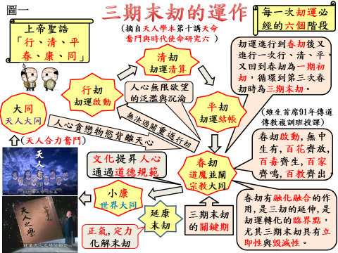
天帝教是救刧宗教，救的是地球現在面臨的三期末劫，同奮應該對三期末劫
有正確的認識，才能配合無形的運化來化延，其中春劫是轉入小康階段的樞紐，
但必先經過一番總清，目前「行、清、平」三劫所餘留下來與轉變的情緒態勢仍
懸遺在人心而未完全化解了結，必須有宣洩疏解的管道與機緣，才能清除遺留的
暴戾之氣；近來由東北亞朝鮮半島變局陡生，到中東沙烏地阿拉伯與伊朗間的暴
戾相對，乃至全球經濟榮景未甦，都是春劫中須要總清的項目，同時也要處理
人心陡變，未能安於心安於勢的現象問題。
三、救刧的支柱？
面對混亂詭譎的世局變動，我們要如何做才能化解現在面臨的春刧種種繁雜
的問題與困境？宇宙應元妙法至寶第十二講說明搶救三期末劫過程中的兩大擎天
支柱：教義與正宗靜坐，教義是適應時代環境需要的宇宙人生大道，教義指出自
然運化、生生不息的宇宙奧秘，也指出返本歸還原、歸根復命的奮鬥途徑，在此
變亂的世局，需要以大格局的目標，讓人類視野擴大，了解知識上的義理與宗教
上正確的認知，同時教義也包含了正宗靜坐的煉心與性命雙修的心法。(如圖二)
人們常畏懼害怕於劫亂所造成的影響與後果，卻總要避開或裝迷糊於造成劫
亂的起因源頭，言者諄諄，聽者藐藐，必需要學習「劫由人造，劫由人化」的起
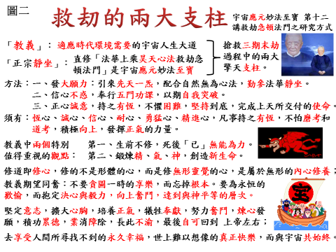
因與造成的後果，這些都在教義的真理中有所闡述，以理入方式了解教義有關於宗教、哲學與科學等相關修為提昇進階的觀念，才能行入向自己、向自然、向天奮鬥，貫徹五門功課的奮鬥，正已化人，同時能提昇個人能量，再配合無形運化的作用，就能共同化解減緩春劫總清的災難情勢；因此對教義的學習與了解是克不容緩的，本文以新宗教、新哲學、真科學方式解析教義新境界的重點，並以學理方式來說明教義內容，同時納入1990年代 師尊主導的教義研究小組參考資料的聖訓內容，該資料是天人研究總院未刊稿的聖訓文冊，提供許多教義所述真理的補充說明，期以有系統方式易於進入宇宙真理的探究中。
新境界學理圖解概述包含了整個教義新境界的各項細目內容，由心物一元二用論開始，是萬物起源方式，以和子(代表無形)與電子(代表有形)來運作建構萬物，電子使用物質自然力是動的運作，和子是以精神自覺力來執行和的運化，相互融合達到熱準後方可共組成形為地球萬物，若電子與和子分離(如同死亡)，和子就會飄遊，電子會下墜，若宇宙旋和系整體的電子與和子最終仍無法融合，且失去了水的能量滋補時，就會步入毀滅之途而陷入混沌狀況。(如圖三)
由物質自然力形成了物質自然觀造就宇宙本體的現況，促成真科學體系的現況；另由精神自覺力形成精神人生觀，闡揚了人生究竟的真象，也造就新哲學體系，至此地球萬物已經由自然的運作而成形，然而依心物一元二用論的作用促使電子與和子融合時，是依物質自然律的方式發展建構出世界萬物，若分離則會產
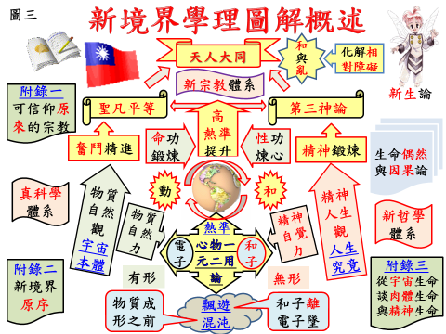
生和子飄遊於空間中、電子下墜至地面靜待與和子結合輪迴的機緣，使生命的造就由偶然率的發展而成形，例如礦物的和子可能被嬰兒的電子吸入融合，而人類
的和子也可能被動植礦物的電子吸入而融合成形(如孫悟空)，那是莫大的遺憾與悲痛，也使在世人不寒而慄，因對下一世的末來無信心，同時也會對這一世的由來是偶然的機緣發生的，致使生命的奮鬥價值就沒意義了…，因此教義重視生命因果論告訴我們，可藉由精神鍛煉(就是靜坐)與奮鬥精進的努力，依性功煉心與命功鍛煉，達到高熱準的標準，就有機會進入第三神論與聖凡平等的等級，目的是為了達到天人大同的境界，此境界必要經歷和與亂的相對障礙考驗，以期能修證相對真理的事實，經此歷煉就可完成新生論的求道本體論述；此理念就形成了新宗教體系，完整了宇宙真理的傳揚； 師尊為充實對教義的理念，於不同時期寫了三個附錄：天帝教信徒仍可信仰原來的宗教、新境界原序、從宇宙生命談肉體生命與精神生命，此三附錄是維生先生重印教義書本時彙整融合，讓教義的內容更為完整，且易於解析天帝教教主 上帝所傳揚的宇宙真理。讓天帝教同奮與有緣人均可體會了解。
貳、新宗教哲學思想體系跟我們的奮鬥修為有何關係？
新宗教哲學思想體系是教義新境界的原名，民國三十一年于西嶽華山大上方百雲深處，由天上人間共同完成，天帝教尊之為「大經」，內容旨在闡述宇宙人生的真實意義與光明未來，教義從物質自然觀與精神人生觀來探討宇宙的形成、生命的究竟、人生的意義、靈界的奧妙、並說明神的真相與奮鬥之道。天帝教的教綱、各項經典、書冊、包含 師尊的精神講話與研究院、師資高教班的課程都以教義為綱為本，或解釋、或延伸涵義、或理入、或行入，是天帝教奮鬥修為的源由、方法、進階、提昇，皆是以此教義為旨，故學習教義新境界是天帝教每位同奮均須透悉知曉、咸應遵奉、持續精研、矢奮不渝、真理是從的；因為教義為天帝教永垂萬禩之本，也是天帝教教主 上帝的真道，只要世人奉行，共同邁向精神的重建與道德的重整，人心就能于不知不覺間潛移默化，世界末刧才能消弭於無形。
宗教探求天人之間，這是宗教誕生的主因，也是宗教存在的價值，可以使人體會來到世間的原因與未來的歸路，此歸路就在於第四次元天界層以上至九十八次元的天界層間。為要探求天人之間，就必與要努力於把握科學與哲學的相配原理與自身的修持功夫上。所以在宗教上的修為，也必須了解哲學的理念觀點與掌握科學的發展進階，才能有機會發揮天人之間的溝通。
一、新宗教體系：(如圖四)
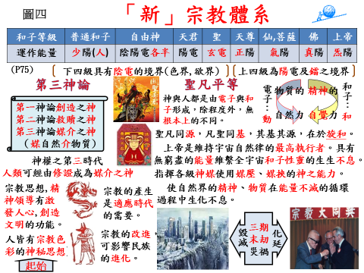
新宗教體系裡的和子有八等層級，每個層次使用的能量都不一樣，一般人的靈魂是普通和子運用少陽的能量，而自由神以上就是屬於無形界的運化，到最上層是 上帝使用的是炁能，人的和子雖是少陽的能量較低，但只要有極高信心與信念仍可接受上四級境界仙佛的能量洗禮，這是人藉假修真的奧秘，所以才會強調第三神論的意義，只要您願意持之以恆的為善修證，就可進階到人間佛，而不須一定要進入無形才能進階；聖凡平等所講的平等是基於根本成形的原理是一致無不同的，差別在於道德品行，利他服務人群的心力程度，很多默默行善助人的小人物在人間各處角落發揮了如同聖人般的德行，幫助了許多弱勢族群，他們就是達到了聖凡平等的境界。所以凡人聖人的根基是一致相同的，運用之妙在於{旋和}，旋和是什麼，是兩種力量的運轉變化，一是有形電子運用動的物質自然力、一是和子運用和的精神自覺力，簡而言之，屬於動的方面就是要不斷的學習歷煉，成長茁壯，屬於和的方面就是要不斷祈禱反省認錯改過的提昇精神層次，使自然界的精神、物質在能量不滅的循環過程中生化不息。此生化不息是在無形與有形之間的循環中，需透過艱磨進階提昇的過程，就如 師母86年證道回天後，到金闕極子別院修煉，歷經17年功果圓滿，晉證慈恩聖母．清涼收圓真宰．剛毅普渡大慈尊，奉 上帝旨意主持天安太和道場清涼殿殿主，此晉階都源自於有形與無形的奮鬥成果而得的。
1.靈的境界：
「靈的境界是生物逝世後所進入之無形的境界，……人耳目所及的僅限 於一種極狹之聲與光可能接觸之範圍以內，在此範圍之外，實尚有廣大之宇宙及無窮之動態存乎其中。此廣大空間，即為靈的境界」，也就是和子與電子存在的天界層，藉教義圖十二「電子結成新的旋和系變化演進的過程」圖表，說明各次元天界層的概況：(如圖五)
(1)無量界99次元以上：是 上帝以上等級所在，屬於先天神等級，包含了金闕與無生聖宮，是由胚胎芻型狀態成為幻化粒子的一元型態，是屬於中性能量區，具調和一至五類旋和系的功能。
(2)化炁界72次元以上：是一元本體的天界層，由炁粒子幻化而成，佛、仙、天尊所在天界，由第一類旋和力擴大形成的旋和系。
(3)電流界66次元以上：由似和子幻化而成的天界層，具轉化一元至二用的功能，由第二類旋和力擴大形成的旋和系。
(4)電準界33次元以上：由準和子幻化，具轉化一元二用功能，由第三類旋和力擴大形成的旋和系。(能階較電流界低)
(5)化電界7次元：由電和子與似電子幻化，稍具形象的天層界，是聖與天君在此天界以上運化，以下是由自由神與自由和子運化，也是由第三類旋和力擴大形成的旋和系。
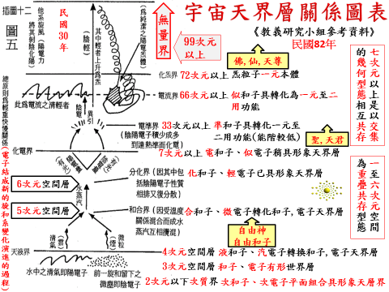
(6)分化界6次元：化和子與輕電子幻化，具形象的天層界，第四類旋和力形成。
(7)和合界5次元：合和子與微電子幻化，具轉化和子與電子生存型態的天層界，
由第四類旋和力擴大形成的旋和系。
(8)天液界4次元，液和子與汽電子幻化，具轉換和子與電子生存型態的天界層。由第五類旋和力擴大形成。(能階較和合界低)
(9)物質世界3次元空間層：由和子與電子幻化，是心物一元二用配合的有形世界
層，由第五類旋和力形成旋和系。
(10)次質界2次元以下，由次和子與次電子幻化，類似平面組合且具形象的天界層，仍由第五類旋和力擴大形成的旋和系。
第七次元天界層以上是依幾何型態能量的運化而相互交集共存於一至三類的旋和系內，各旋和系的旋和力亦有不同，皆要依各類和子神祇能量的適應方式運作。而第六次元天界層以下的各類和子神祇則是以正反扭合型態與相互重疊融合方式共存於第四與第五旋和系內，古人常講的舉頭三尺有神明就是敘述重疊共存的事實；當人的電子體終止生機後，和子就會離開人體，成為自由神或自由和子，有奮鬥有修為的才有機會成為自由神，不然就是成為自由和子依循輪迴方式再重來人間學習應學的事務，而要成為自由神的先決條件是正心誠意以殉其職責及理想。
2.天層界的轉換關鍵：
天層界是由1至99次元，各次元有不同的一元炁粒子、和子神祇及電子存在其中，擔任該次元天界層的各項工作，由於三期末刧的發生，各次元天層界的炁粒子或和子會依任務需求至不同次元層執行工作時，需要轉換成適應該次元的和子與電子，因此需要轉換作業，此轉換有一定的程序作業方式才可達成，而高次元天層界轉換至低次元天層界是順行，低次元天層界轉換至高次元天層界則是逆修(修行)。例如和子轉換成另一和子或小和子或電子，而電子也可轉換成和子，此轉換是得自於質、能互換原理：在每一個單位和子或電子的內部，所產生的質與能互換原則，也就是要達到意識交流時所產生的內部質與量互換法則。(如圖六)：
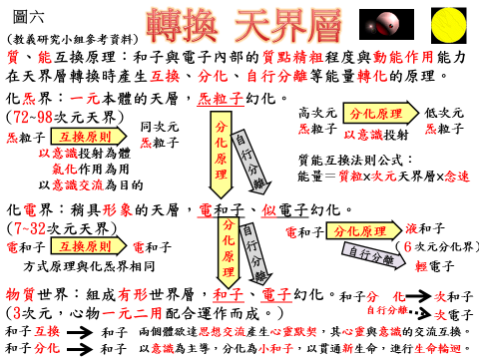
質：和子或電子內部能表現出質點上的清、粗程度而言。質點是指物體內不改變屬性前提下的最小具有質量的體積物，和子的五個成分的質點：３Ｘ元素＋６電質＋９Ｈ°＋１２Ｏ°＋溫度，電子成分的質點：１Ｚ元素＋２電質＋３Ｈ°＋４Ｏ°＋溫度，能量相差三倍。
能：和子或電子內部所能表現出的動能(質點運動時所產生能量)的作用力。
藉此轉換作業才能使高次元天層界的和子神祇得以轉換至低次元天層界與有形物質世界，其中作業方式說明如后：
(1)互換原則：是炁粒子與炁粒子、和子與和子間的互換，是以意識交流為目
的，將不同次元運作的質與能互換，以能適應該次元的運化。例如和子與和子的互換，是指兩個主體，為了要達到思想交流達成心靈默契的目的，在大腦中產生彼此的心靈與意識交流的互換特性。
(2)分化原理：是不同次元的炁粒子或和子以意識投射方式分化出另一次元的炁粒子或和子，其炁粒子或和子內部的質、能也為適應分化的次元天層界的特質，執行互換法則。若是同一次元內的和子分化，就是以意識為主導，帶動霎那間配合的電子體，產生小和子(末和子)，此過程同時可貫通新生命型態的活動，也就是依自然律進行生命輪迴；若和子在脫離電子體後，其內聚能量無法再與該次元的電子體結合時，此和子就依自然律的方式，以僅存的意識能量降至更低次元的空間層。
(3)自行分離：炁粒子與和子於高次元投射於低次元空間層時，由意識幻化下分離的餘氣會結合而成陽電子，由意識投射時分離的炁粒子與和子的內聚能量可能消耗殆盡墮落而成為陰電子，此現象就是電子來源的方式。
聖訓談到各次元天層界的和子要提昇能階往上層進展，就必須再來有形世界歷煉淨化，靈的世界是反宇宙，有形世界是正宇宙，和子必須循環於正反宇宙歷煉，以提高能階、知識與經驗，才能達至回歸始靈的本位，我們在有形世界奮鬥，也是一樣要以提高能階、知識與經驗為奮鬥的目標，才能提高我們的靈能，同時也提昇和子的能量，我們可能經歷磨考、道考、人考等都是無形的安排，是為提昇鑑定之用。
3.神的權威：
上帝是全宇宙間性靈的主宰，是調和自然律的最高執行者，而神佛就是執行 上帝旨意的天使，此神佛根據天理，運用自然的條件，成為人類及天地間的媒界，運用的方式很複雜，與我們日夜作息都有關係，只是我們不自覺，較常用的方式有兩種：
(1)媒壓：神佛對於人類(生物)直接的控制力，以宇宙陽質射線配合該人的和子，壓入此人大腦中，使人本身的和子屬於隸屬地位，俟其感情衝動時加強電化作用，乘機操縱。媒壓也可因親力的祈求而來，世間偉人的成就，大多是由神媒之力壓制促成的，人一經動念就會感應無形，會有不同的性質媒壓，若起心動念是魔念，就會引來魔的媒壓，必會使人沉淪墮落，但只要一念轉善，便會魔去神來，所以人間才會有所謂的賢哲、英雄與敗德者、惡人的差別，均是受到不同媒壓的影響。
(2)媒挾：神媒挾制之力，是利用該人最大的優點與劣處，先觀察環境影響效果，找出最合適下手方式，以防止該人顚倒挫折陷入不幸情境，就如盲人徘徊在分叉的歧路上，有人以竹竿引導盲人走入正途的方式是一樣。
有大功德的人，是由高級的神媒予以指導，一般的狀況通常是由自由神來媒壓，而惡人會越來越惡也是由某種自由惡神的挾制造成的。而起心動念的是大善，來的就是高級仙佛，小善來的則是自由神，所以 師尊才希望大家發大願立大志，可引來高級仙佛神媒的媒壓媒挾，依此理論，只要起心動念時，就會有媒壓媒挾的現象，而起心動念的初心，就會發射出不同的念力，善念來的是仙佛，惡念來的是魔王，如何決擇是由自己的初心意念來決定。
4.天人交通：
自古以來人類為求改善生活、化解人禍、遠離天災，都是透過巫師或法師的媒介向天祈求與溝通，至今日雖然科學突飛猛進，日行千里，已進入太空科技時代，但有形的研發進展仍必須配無形的透徹知曉才能顯現宇宙的真理，此即天人溝通的需求，可運用天人交通的方式，配合哲學與科學的融合方可達成。教義的天人交通方法原理有六種：侍準、侍光、侍筆、侍聽、精神治療(天人炁功)與靜觀。說明如后：(如圖七)
(1)侍準、侍筆、侍聽：此三項的原理較為相同，是靈界對人間的廣播方式，使用的工具不同，傳接者的身份大多為童子，心念較能專注，但也要有一定的學識才能表達上天傳達的意識，更要有虔誠的恆心，才能達到熱準，沙生祈求傳達親力，由神佛的播力發出和力相感而產生陽電流，達到熱準後就可發生動力，由陰電流促使乩電在板上發生動力而描繪出指示，此天人交通所接觸的無形類別很重要的，一般民俗有收錢的乩童作法，引來的是陰間有能力的鬼妖，只可傳達屬於個人性質的事項，而無法擴及整體宇宙的真知真理。
(2)侍光：是靈界對人類所放的電影，顯現在天帝教光殿的光幕上，原理是光生為晶力、光幕的布為折力、神發揮攝力，依同性相引的作用，依光生和子的Ｘ元素＋Ｏ°混合為親力，發出陰電，與靈界和子的Ｘ元素＋Ｈ°配合為和力，發出陽電，兩相化合成為水晶質，可折光於光幕上，只有光生可看得見，此訓練極不容易，需有天命才能發揮作用，維生先生在華山侍光下來的教義新境界與各類經典，是為天帝教復興做準備，無形界的行事乃以掌握時代的演進狀況與人心的變化驅向為主。
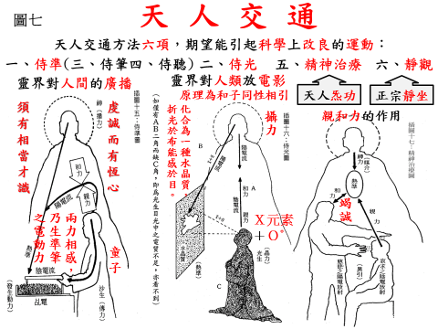
(3)精神療理：現已改稱為天人炁功，是親和力的運作原理，由求診者以哀求的陰電親力放射祈求心力，經施診者發出慈悲陽電放射的和力與仙佛的神力三者交互作用，達到熱準後產生異引作用發出天人炁功的能量，對求診者療理病痛，此熱準的標準是竭誠，才發揮實效。
(4)靜參：就是禪坐或靜坐，天帝教透過首席傳授的正宗靜坐，是由定、靜、安、慮的過程，達到得的真實境界，是人與神直接的自主溝通方式，是一種頓覺，必須靜坐的功夫深邃才能體驗，若能每日靜坐也定會有不同的感應。
(二)新哲學體系：
就是精神的人生觀，目的在建立一種新的精神科學，以闡明宇宙的真道，此真道是心物協調一體兩用，是以相對關係的對恃來共同創造矛盾且能統一的物質萬象，運用撥亂歸正的方式，以求調和，此即是新科學體系的基本意義，同時透過物質自然律(同引異排、同排異引、旋風力、旋和力)的真理，闡述人自出生、成長、學習、歷練、終結至往生歸途的一個新的體認，是「人之行」的奮鬥作為過程，為不可知的未來奠定基礎與方向，開拓人生「新」的境界。(如圖八)
1.性命生死：
胎兒在母體中，由遺傳的小和子與電子組成其軀體，其中的陰、陽電子各自同引異排，女胎與男胎的差別在於臍部以上的陽電子與陰電子的多寡為主，臍部以上陽電子多於下部的陰電子者為女胎，相反的臍部以下陽電子較多於上部的陰電子者為男胎，此運作也在於胎兒和子的運化，此種安排的原因是未來的女性須生育與哺乳，其能量需求大多於臍部以上，所以陽電子多於下部，而男性職責是傳宗接代，其能量需求大多於臍部以下，所以陽電子多於上部。胎兒初出母胎時是將其附近三立方丈以內的和子，引入大腦中（以先入者為主），被引入的和子便成為該人的主宰而指揮其大腦，直至該人死亡為止。而和子進入人體的選擇有偶然與因果的差別，因果的原由是來自於前世的的修為，是屬於主動性的自主作為，具有運用自然律條件以達其目的之能力，而偶然的原由則是因在世期間無功、無德、無智、無能者，是屬於被動的，只得接受自然律的支配而輪迴，若想超出自然律的威脅，是操在人生之中的奮鬥，而不在人生之外的逍遙。
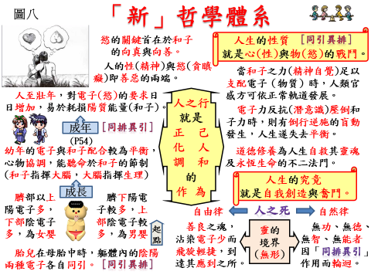
人至年老時，由於體內被陰電子充滿而變成靜電的物體軀殼，靜勝於動，物
勝於心，促使和子陽性減弱不足與本體的陰電相引（原本軀殼），而成為同性相
排，和子無容身之處，就被排出陰質軀體之外（或受大痛苦、大刺激時，和子也
會立即飛去），和子一經脫離軀殼，便不能再被引入，生命就結束。生物逝世後將進入無形的境界也就是靈的境界，支配此境界有二種公律，一為機械律即是生物共受的「自然律」，另一是「自由律」，也就是「神律」，是神仙依其智慧與修持而操縱「自然律」的科學方法。說明如后：
(1)自然律(機械律)：人死後，最初的感覺是獲得自由，繼之而起的是遊蕩或狂奔(凶死者)，在迷惘之中，將遇到靈界中負有職責且有能力的和子(如土地公)，經過對證及裁判後，決定該和子是留居於本行星範圍空間之內成為普通和子，或使之負擔適當的任務，以管理裁判一般的和子(如土地公或城隍爺的自由神)。該人若生前為凶惡者，其體內電子必多而重，和子飛旋時必定遲緩而費力，此和子在人世間無功、無德、無智、無能，不合靈界存在的標準時，就會依自然律的電力將其捲入旋風之中剝去外層陰質的電子，使其成為一種少陽之體的和子，再度隨墜落地面，任其被偶然遇到的物體(陰質之體)自然吸引，經心物一元二用的過程再成為一個新生命；如其再次死時，仍不合標準，則將再度重蹈捲入旋風後墜落而引附在任何物體之內的後果，於是進入了「輪迴」，從此生生死死，循環不已。
(2)神律(自由律)：人逝世後，若為善良之魂，則體質中所沾染的電子必較少而能飛旋輕捷，首先由靈界裁判的自由神引導到達其應到的地方(就是德行與願力的期望)。由於其體較輕，可以直達同溫層的高空，又無須經過旋風的剝削(因其體質屬於半陰半陽)，就無被地面物體吸引的危險（同排異引），此種自由的和子壽命極為悠久，上起旋風界，下至地面均無法使其毀滅，必俟整個旋和系歸於混沌時，才會終止其生存狀態，所以可以稱之為「自由神」，此種自由自在的神可以依其和子本身的願力繼續修持，立功立德而遞升，使陽電力增強，如能突破旋和力，上達高層的天界，就成為高級的仙佛，因此想成為自由神的標準如后：
A.生前有功德於世者（如宗教家、哲學家、政治家、教育家的純正者）。
B.生前有貢獻於人類社會者（如科學家、慈善家等）。
C.忠孝節義者。
D.具有智慧的善良者。
2.善與惡：
就是人類的性與慾，「性」是天命，「慾」是失道於嗜慾，當人心起惡念時，其腦中必會有激起極大的徘徊與猶豫或狂亂的思潮，此時和子中的電質就會發生電氣化學的變化，原本的陽電質就改變成為陰電子，此陰電子的放射，就形成該人惡念的決心而有所行動隨之。常起惡念的人，其和子屢經陰電子的化合作用，就會成為包容極多數陰電子的和子而失常，而行惡成為習慣後，想到制服也不可能；若和子力足以支配電子的反抗力時，此時和子的原素就能充分發揮功能，使人類的官感能按照正常的軌道發展。若電子力反抗壓倒和子力的控制時，就會有倒行逆施的盲動現象發生，人生就失去平衡了。所以人性要把握和子的天性所擁有的電射能力─喜悅、和善、溫良、真愛、仁德、寬裕等，同時要防範和子也潛伏有怨與癡的情緒，也要避免受到電子的反抗作用而退縮，因為人身的電子中的陽電子會發出-喜、癡、怨的情緒電力，陰電子會發出貪、瞋、凶、暴、怒、惡的電力，此種兩種電力就容易形成意念的動因與性格的表現，易促使慾念造成惡行。由此可得知：凡善能把握人生的善性者，則電子沾染較少，若能積極自我奮鬥，就足以凌駕自然律的支配而逍遙於拘束之外，亦即超脫其因果與自然所形成的輪迴之苦。如人不善自把握自己的和子，則必為盲動的電子所佔滿掌控，而逝後沉淪地面，無法遠行，就會淪為偶然律的和子而歸於無常的輪迴命運。所以起心動念的想法是善怨還是惡怨很重要，因怨會產生慾望，而為善的天命就會如同使命般的，成為人生的責任。
3.天命與責任：(如圖九)
人們應善於運用對自己期望，包含堅忍、自信、樂觀、企圖心，以及不屈不撓的態度，解讀周遭環境以能創造機會與把握機會，此關伙著天命的兩大成分「天資」與「熱情」，天生資質與個人熱情結合後就可融入天命，將會增進喜悅與幸福而造就超凡入聖。若對多個領域懷抱相等的熱情的人，就可展現多方面的熱情與天資，充份的發揮能力在多方面，此時天命的責任就不僅是單一的了。
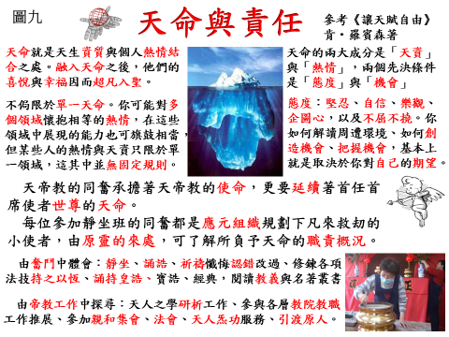
4.人之行：
古往今來宇宙間惟有「行」才能創造一切，才能革新進化；是人生的價值觀、生活指南，在精神自覺中產生自我對話，利用經歷與粹煉，提昇自主的道德層次，以「和」為目標，不論其路曲折迴繞、艱辛困苦，目的是要回到上層次元天界，所以人生中應選擇克已、利人、調和的作為：
(1)克己：就是調整轉化潛藏在陽電子情緒的喜、癡、怨，及陰電子的貪、瞋、凶、暴、怒、惡等電力，而發揚和子陽質電力所發出的慈悲與和善的特質。
(2)利人：不僅是有利於他人，更是有利於社會、國家、乃至於整體人類、萬物、宇宙的作為，而且是不求回報的奉獻，有助於全宇宙、世界、人類的發展與存亡。
(3)調和：萬流歸源，宇宙天理的真象在一個「和」字。人的電子與和子不得其和，就會有死亡；人的心理感應不得其和，就會有生仇；社會秩序不得其和，就會有變亂；國家間不得其和，就會生戰亂。調和是人之行的重要目的，天地之基，聖凡之道，立國之本都在於「和」字。
三、真科學體系的涵養？
《新境界》的物質自然觀建立了「真」科學體系，此真代表真知與真理，真知是對人類有精進與提昇效能的無形及有形的知識，真理則是探求無形與有形宇宙奧秘真象的真理。真科學體系建構萬物世界與宇宙的力量是來自於物質自然力與精神自覺力的交互運作，物質自然力形成的自然律，使萬物依此定律配合精神自覺力的主導而成形茁壯，而「同引異排吸力」與「同排異引磁力」就是由精神自覺力引導運作達熱準後形成了愛力作用，才能造就世界的萬物，而旋和系的「旋和力」與星體間的「旋風引力」則建構了現今的宇宙。如圖十所示。
由有形物質的起源講起，陽電子與陰電子來自於混沌旋和系液體中的輕氣與微塵，它們各自同引異排，各自相磨，達到一定的熱準後，就會變成陽電與陰電，改變特質為同排異引，陽電與陰電異引成為電子，此電子就是教義講的物質的最終成分，經過沈寂後俟機緣的來臨，與有緣小和子結合後(構成物質最基本的二個單元)，共組成原子的成分，小和子在原子電核內負責神經的貫通，佔該生物體和子的三分之一原素，電子依陰電與陽電不同比例成分，組成原子內的基本粒子，此基本粒子有四類：輕子、夸克、規範波色子與希格斯粒子等，這些粒子是屬於不改變物質屬性前提下的最小體積物，但不是最小的粒子，與教義講的電子是屬於表裡關係，外層是基本粒子的成分，裡層則是教義的電子。
電子與和子達到不同的熱準就會組成不同的有機體，最高熱準與百億陽電子就成為人、次高熱準成為動物、中等熱準成為植物、低熱準成為礦石，不同的熱準還包含組成的陽電子與陰電子不同的質、能與量的差別，才會產生不同種的萬
物。和子進入有機體的時機是在於出生母體後，人類是由髮旋渦進入腦部，植物則是在樹根離地五寸至九寸之處。依此程序電子與和子經由同引異排→熱準→同排異引的過程組成分子，發展成為精粗大小的物質，這個過程叫做愛力作用，就是熱準與和力的運作。其中的和力包含電子所發出的電子力與和子所發出的和子，電子力是屬於物質自然的，可稱之為物質自然力，和子力是屬於精神自覺的，可稱之為精神自覺力，此兩力擴大便可成為極大的旋動力與旋風引力，可組合成星體，再擴大便可成為構成宇宙天體的旋和力，此旋和力就形成旋和系，如同太陽系，三個以上旋和系就可組成大旋和系，如同銀河系，多數銀河系就組成了現在的宇宙天體。
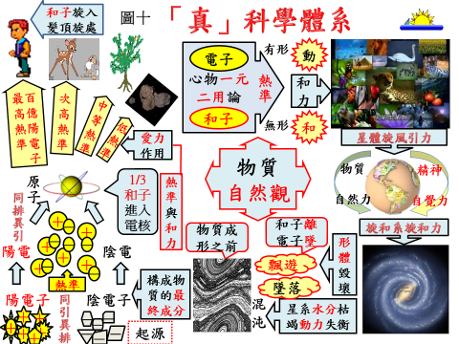
當旋和系因水分枯竭動力失衡時，會造成和子飄浮、電子墜落的現象，而依自然與自由律至各自應到之所，電子因體沈而墜落分解成陽電子與陰電子變成輕氣與微塵，此時和子與電子就成為物質最終的成分，當宇宙進入混沌狀態後，經過長時間的重整，就會重新進入建構物質形體的階段，形成了物質自然觀。
教義：「普通電學上之陰陽電為「同排異引」，而電子則為「同引異排」，此為物理學上尚未發現的真理。」普通的電學有陰電與陽電之分，就如同電磁上正電與負電的差別，電磁的正負異電是相吸的，同性電體則是相斥的，就是同排異引作用；而教義的電子有陽電子與陰電子、陽電與陰電的階段，陽電子與陰電子都是各自聚集相磨，產生一定的能量與熱度後，就會達到熱準，便可提昇為陽電與陰電，此時就改變能量體質，變為同排異吸特質，就是陽電與陰電聚集成形，同性電體相互排斥現象。此兩種作用是物質自然力的運作，在科學是屬於微觀的吸力與斥力，說明如后：
同排異引：相同的電荷與性質的陰、陽電子各自聚集，不同電荷與性質的相互排斥；此作為是在積聚能量，以待提昇變化之用。
同引異排：不同的電荷與性質的陰電、陽電各自聚集，相同電荷與性質的相互排斥。此作用必有足夠的能量，同時達到一定的熱準，交相磨合才能成就具有發展茁壯成長的基本物質。
1.先同引異排再同排異引：
物質自然力的同引異排與同排異引具有一定的程序運作，必先同引異排後提昇高一層次的等級後才具同排異引的能力，聚集足夠的能量才能調變提昇，而且要達到一定層次的熱準，才能強化體變的需求，作業方式如圖十一。
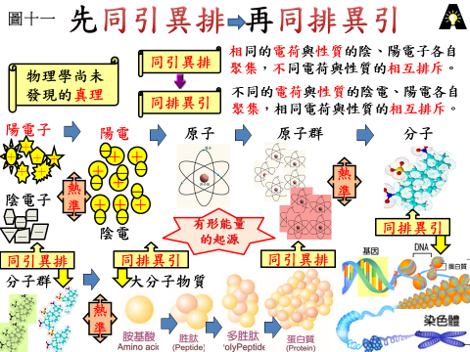
陽電子與陰電子各自同引聚量是同引異排，達到熱準後提昇為陽電與陰電調變為同排異引的特性，相互聚集融合成原子，此時小和子(和子的三分之一電質)也以同排異引作用進入原子核內負責神經之貫通，各種不同特質的原子仍以同引異排方式各自聚集成原子群，達一定熱準後同排異引提昇成為分子，依此程序提昇為大分子物質、再變為胺基酸(蛋白質的基本物質)，再提昇為胜肽、多胜肽至蛋白質，再依染色體的組成結構來看，可看出蛋白質與DNA融合成染色體的基本成份就是同排異引作用，此DNA就是人體各部位的遺傳物質基因。
2.基本粒子的同引與同排：
教義的物理學真理現象，在教義傳授20年後，也出現在科學上建構物體的基本粒子身上。電學上的陰陽電是由基本粒子所建構而成的，而基本粒子有四大類，構成物理的主要成分是夸克與輕子，合稱為費米子，夸克有六種，依同引異排聚集相磨組成原子內的原子核主體發出「＋」電，而輕子有六種也是依同引異排的作用組成圍繞原子核的電子發出「—」電，正質電量的原子核與負質電量的電子達熱準後依同排異引方式，互相交合共組成原子，就如圖十二所示。
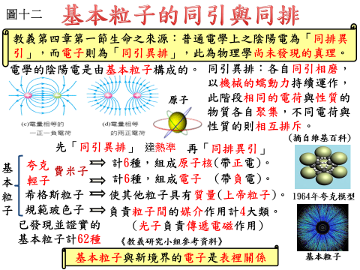
希格斯粒子是於大爆炸形成宇宙時，付予其他基本粒子質量的重要關鍵，不然夸克與輕子就會以光速前進，無法停止而聚集形成物質，此是在歐洲大強子對撞機實驗宇宙大爆炸時發現驗證的事實，為表達希格斯粒子的重要性，特別稱為上帝粒子。另一個規範波色子是負責粒子間的媒介作用，也就是建立夸克與輕子具有各種不同的工作職責，計有四大類，例如光子負責傳遞電磁作用，現已發現並證實的基本粒子就有62種之多。此基本粒子與新境界的電子之間的關係是表裡的，由圖中1964年研究的夸克模型中，就可看出並非單一成份，而是有多樣的成份組成，只是以現在科技無法再分割解析。
3.熱準與高熱準效應：
熱準是心(無形的和子)與物(有形的電子)一元二用共組成形的重要關鍵，也就是無形和子與有形電子共結融合的條件，在有形方面的電子因同引聚集，就會相磨增加溫度，到一定的程度就可達到熱準而質變，在無形的運用就是以情緒的外射作用影響熱準達成的效果，說明如后：(如圖十三)
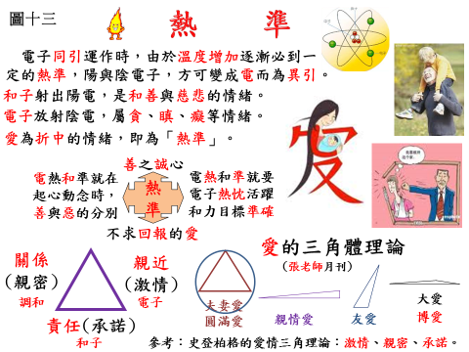
無形的和子會射出陽電，發出和善與慈悲的情緒，而有形的電子會放射出陰電，是貪、瞋、癡的情緒，調解整合電子與和子的情緒就是愛的表現，此愛就是熱準的效應，愛依三角理論說明是親近的程度(電子的運作)、責任的承擔(和子的領導)與關係的調和(和子與電子的融合)，此三面向都發揮一致的效用就是圓滿的愛，責任承擔的最大量者是親情無私之愛，責任最小者是屬於朋友性質的友愛關係，責任承擔與無私的調和付出相當者就屬於博愛的層次。而情緒的變化也發作在起心動念的時候，若動念是善的，放射出的電力就是陽性，質輕上升，自然能達到熱準，發生感應。若起心動念是惡的，放射出的電力就是陰性，質重下降，不能達到熱準，就無法發生感應。所以要達到熱準必須要親和力達到電熱和準的程度，也就是電子熱忱活躍、和子目標準確，同時起心動念必須是善的，運用了無私的愛，再付出善之誠心，熱準就產生了。
高熱準是和子與電子把握現實，共同修為達到天人合一境界，征服自然的標準。不同程度的熱準效應可達到的層次就不同，教義有言：「自家有性，自去養性；自家有命，自去立命，不以有形累無形，必然無中生至有。」，要達到高熱準就必與要有足夠的大願力，才會有高級神媒來媒壓媒挾協助，也必須願意承擔責任，面對艱難磨苦，才有機會進階達成，這是先決條件；同時要接受歷練考驗的過程，面對自己的陰電子與陽電子所電射出來的情緒，均需一一克服、樣樣檢驗，就如魔考道考般的考驗信念與信心，這是必要條件；當能承擔奮磨煎熬的考核鑑定後，歷經各項知識學習的成長、意識靈覺的考驗、使命能力的承擔後，就能達到高熱準效益，逐步進階修為，變化提昇己身能量，進而與靈界交流溝通，以達願力目標。(如圖十四)
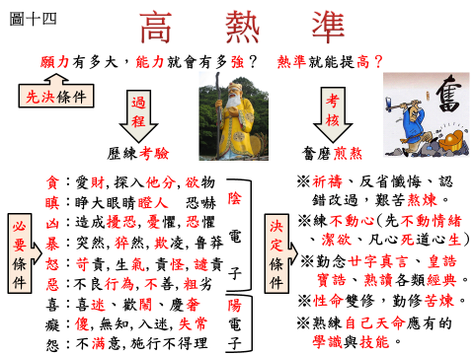
4.同引與異引的運用：(如圖十五家庭的效應)
初階段是父母與嬰兒的關伙成長到爸媽與兒女的關係，於嬰兒期的成長教導方式是鼓勵探索，培育技巧是轉移痴迷引導固執，此階段是同引異排的過程，嬰兒會以父母為榜樣的學習模仿，成長的熱準關鍵是不求回報的疼愛照顧；蛻變成長後成為爸媽與兒女關係，會有抱合衝檔的和樂與排斥現象，兒女在外的挫折需要爸媽的撫慰，成長教導方式是學養特質的培訓，培育技巧是善用兒女的模仿力，以善為方向。
進階段是女生男生發展到女孩男孩，先是同引異排的女生與女生，男生與男生相磨，成長的教導是在面對叛逆時，須以約法三章方式培育，熱準關鍵是友誼激盪的相知相惜，進階到女孩男孩後就是同排異引，女孩與男孩會激發出各自的家庭學養特質而激盪，對成長教導是給予真善美的教養，培育出為善的道德價值觀。
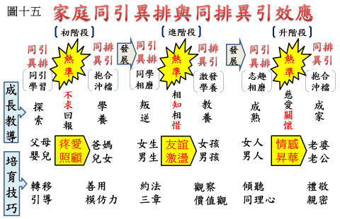
升階段就是女人男人結合成老婆老公，剛開始是同引異排的志趣相磨，父母長期的教導能使之成熟，此階段需要給予的是傾聽與同理心，熱準的關鍵是慈愛關懷的情感昇華，結成老婆老公後，就會以同排異引的向外吸取經驗與技巧，相互之間仍是抱合沖檔的學習共處，父母的教導是成家的經驗，培育他們以禮敬與親密維護關係。
二、真知與真理：如圖十六。
「真」科學的涵義是為人類解決生存的問題，主要在於文明與環境的平衡，也必要包含哲學與宗教的意涵才具全面性的考量，可由兩方面來確定：
1.探求真知：真正有助於人類與世界，提昇生活與促進和平的知識；方向是了解萬物生死的真象，建立和平共處的方法。
2.追尋真理：為提昇人類了解世界與宇宙、有形與無形的真理；方向是透過天人溝通的方法，透析宇宙生滅的真象。
真科學同時也面對著危害的科學：
1.分裂與融合核子的科學：使用核能所製造的武器、發電場相關的設施裝備均會產生核廢料處理的困難與衝突，而核廢料產生的幅射對人體的中樞神經系統、機體免疫功能、心血管系統都有極大不良的影響。
2.石油洐生產品：造成大量無法清理的垃圾，無法為大自然清化溶解的危機，將顯現在後代的生存環境內，造成存活的困境。
3.基因改良食品：造成的問題是可能危害人體健康、違反自然法則及破壞生
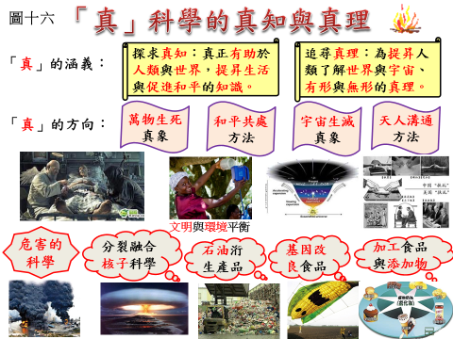
態平衡、引發自然界害蟲的抗藥性與生物界污染的擴大、不足的安全檢測與驗測技能及管制規範、對素食者與對宗教信仰者是傷害也是摧毀。
4.加工食品與添加物：影響的不僅是食用者的健康，食用後的棄置更會造成對環境的破壞，添加物大多是有毒性的，只是因食用量少不會立即造成食用者的不適，但長久以來的累積將造成更難處理的問題，而且也使食用者失去了自然食品的味覺，而與自然分離越來越遠。
肆、我們有自覺力嗎？
世界萬物依心物一元二用的運作成形，心是和子可發揮和子力，物是電子可發出電子力，此種動力，或屬精神自覺的，或是物質自然的，此精神自覺的作用目的是使電子能依自然作用成長、求生、提昇與進階，此需要由精神自覺力來主導電子的物質自然力，才能依需求的方向發展與運作，所以精神自覺力是決定主導的因子，必須建立明確的認合，才能達到精進的期待與願望。
一、精神自覺力的運作：
精神自覺力的運作是和子調和電子的衝擊與抗力的方式，也就是能從錯誤過失中反省與提昇的創造力，可由四個方向處理：(如圖十七)
1.電體引力：引力就是思想的動向，也是意識能量依思想的方向做投射作用，此是精神自覺力的作用力，其方向必須是以善與真為投射目標，才是體驗真我的意涵，否則易受外來力量影響，變成非善行為的動力。
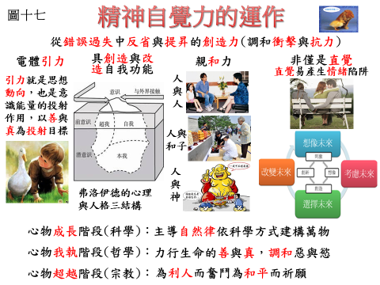
2.具創造與改造自我功能：自我、超我、本我是弗洛伊德的心理與人格的三結構，由此可分析出人與外界接觸的意識裡只有小部份的自我與超我，沒有顯現的是本我，而隱藏在顯意識之下的，還有更大部份的自我與超我，隱藏部份可藉修為方式啟發自覺力而顯露出每個人潛在的特質與特色，所以精神自覺力具創造與改造自我的原因是激發出潛在的三個我，再與外在的自我結合為真我。
3.親和力：親力是我們祈求所發出的，對象有人、和子(已往生)、神(高次元天界層次)三方向，對方也會發和力來應對，應對的強度成效就要看自覺力的強弱。
4.非僅是直覺：因為直覺很容易產生情緒而造成墜入魔王所造的誘惑陷阱，因直覺很容易被情緒引導，此情緒就是貪、瞋、凶、暴、怒、惡、喜、癡、怨，精神自覺力就是要察覺此情緒的發生，所以不要太相信直覺，而要提高警覺，要有危機意識，才能避開陷阱。為避免被直覺誤導，在我們接受刺激時，就要考慮未來可能發生的狀況，就是想像未來；當想像要付諸實施時，就要考慮到未來可能發生的變化，就是考慮未來；為要符合自己的期望理想，就會選擇符合自己需求的事務，就是選擇未來；進入選擇後就會產生不同的想法與改變的自我期許，就會進行創造，此即是改變未來。此程序的進行需要時間，更需要機會練習與磨熬，才能真正創造出改造自己的未來，此改變也能影緒別人的未來，所以要避免因直覺的陷阱而造成的錯誤。
5.心(和子)與物(電子)的融合運作三個階段：
(1)成長階段是科學性的：為能須依主導自然律的科學方式(同引異排、同排異引、旋風引力、旋和力)來建構萬物。
(2)我執階段是哲學性的：是為力行生命的善與真，是道德的修養與自我創造的奮鬥，以調和平息自己與外在的惡與慾。
(3)超越階段是宗教性的：為要以利人與利他(萬物)的方式來奮鬥，掌握自然律的努力提昇晉級，同時為萬物和平而祈願，為共創共生共和而努力，達成第三神論與聖凡平等境界，實現宗教、世界、天人大同。
二、五門功課的自覺？
五門功課，第一是「守」～守則，第二是「唸」～唸誥，第三是「懺」～省懺，第四是「靜」～靜參，第五是「記」～記卡，就是守、唸、懺、靜、記。天帝教在廿字真言匾中廿字圍繞中列一個紅心符號，是一個古寫篆體的心字，此心的基本就是愛，要完成愛的行為是來自於誠，這個紅心符號正是代表誠與愛。此廿字真言的精神就貫通著愛，廿字真言的行為也就貫通著誠。
第一、第三、第五這三門功課可以合起來做為一門功課，守則、省懺、記卡都是要我們改過遷善，調整自己的內心與行為做到去惡從善，善善不休，善善不息，這三門功課就是以每天行善來改變自己，是奮鬥的心法。另外的第二門功課「唸」是救劫化劫的心法能量；以及第四門功課「靜」是昊天心法。
以五門功課來看救劫，就是從自己的心做起，從家庭做起，使得中華傳統歷史文化在大家的心裡生根，中華文化的老根就厚植在人心，也能使 上帝的真道普化在人間，這個任務就需要我們天帝教全體同奮一起來傳承，一起來共同完成的使命。
伍、如何化解我們自己的問題？
一、處理人性的四大問題：
1經不起誘惑：是有形利益的誘惑，奢靡物質的需求，促使慾的興勃，無法自制。
2怕面對痛苦：是遠離責任的逃避，不願歷煉艱難與磨熬的畏縮。
3難割捨感情：是權利掌控的引誘，陷入自我澎脹的迷戀，不願捨去掌控。
4想遠離苦難：是無法承擔的考驗，放棄提昇進階的機緣。
這四大問題是屬於人性論的探討，說明每個人不同的天生本性，以及如何滿足自己物質與精神生活上屬於本能的需要與不想面對的問題，此四大問題在每個人身心發展過程都有不同的面相，在人際相處中自然而然會顯現出此四大問題的徵兆，對人的了解也可從此四項中得知該人的特質：是否有堅定的毅力、何者是無法面對的狀況、自我澎脹所迷戀的事物、以及無法承擔的事物。
人的成長都須有其自然的發展與自我期許的願望，此自我期許的願望就屬於心性論的範疇，心性論探討的是如何在認清人性的基礎上，使人能朝向超越人性的方向發展的問題；換句話說，心性論的基礎是人性論，是要超越人性的問題，除卻禁錮，所以心性論發揮的目的是要超越人性對人的束縛，而實現人的解脫或是成為聖者。而要達到心性論的成就，就必須要有修為的奮鬥努力方向才可成效，不論是藝術、體能、心智或學術上的，這些都是屬於有形上的超越，也另有人期望在無形上的成就，以能協助化解有形的困境與危機，此即是屬於宗教所追求的境界。欲達到化解的成效，就必須聚集更多祈禱奮鬥之力，此力就是由各宗教信仰人士修道中藉著堅信不移、持之以恆、不卸怠隋的心念所產生的。
二、奮鬥的煉心與鍛煉
世尊說：「修道的人不做煉心功夫，凡心不死，道心不生。如果修道人不做好煉心的功夫，眾生永遠是眾生，凡夫永遠是凡夫。」
1.煉心：煉心有三個要素：心願、規範、不動心，心願就是在道德修養上達到聖人賢人的境界，規範就如天帝教的廿字真言的守則，而不動心就是將一個凡人煉得一無所有，煉到不為所動為止。維生先生：「欲望不死，道心不生」，修道是一小點一小點的突破與累積，正當處理慾望的心就是道心，就是潔欲工夫：保持乾淨的欲望，是屬於人道上基本條件的需求。洗滌不乾淨的欲望(私慾)，就要反省懺悔認錯改過。在紅塵中修持，就是入世苦行，是要以紅塵的修持來提昇自己向上。(如圖十八)
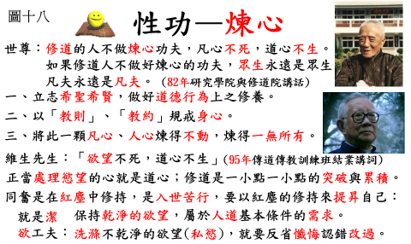
2.性命雙修：
性就是先天，是神性，也就是和子(靈魂)；命就後天的體，是精氣，也就是電子(形體)；性與命如玉連環般分解不開，在鍛煉氣胎、電胎、炁胎、鐳胎成就的過程中，就必須以性命雙修方式奠定基礎。其心法參考圖十九：
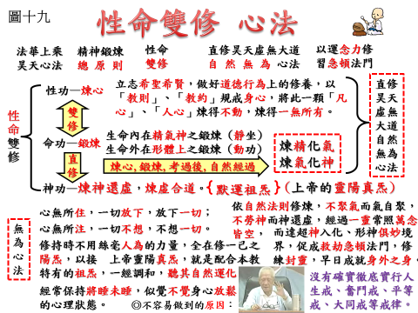
方式：靜坐時必須寡慾清心，無人無我，一切妄想俗慮概行掃除盡淨，渾渾噩噩，順其自然運行，以合天體。稍加著相，或強用潛意導引，便生障礙，即違自然。對於電子須了解，形體是盲目、衝動、無智、不羈，必須運用和子之力來控制、導引、支配，始足以納入真善的軌道，成為向天奮鬥，向自然奮鬥的工具，使之能自愛、自治、自信、自奮，達到理想。
性命雙修就是由有形至無形的鍛煉，要運用物質返自然，勘透生死，性命雙修，始能達進聖凡平等的境界。人生究竟與生命歸途，是需要向自己奮鬥，培養正氣，鍛鍊身心，善用本身精氣神混合化煉，按時靜坐，運行氣血，電精交流，持久不輟便能排除陰氣，疏通瘀濁，使得清者上昇，濁者下降。陰濁祛除，自然卻病延年，陽和充溢，當可返老還童。
性命雙修心法是精神鍛煉總原則，是直修昊天虛無大道自然無為的心法，是以運念力修習急頓法門，性功是在煉心，命功是在鍛煉，鍛煉內在的精氣神 (靜坐)及外在形體(動功)，再經過道考、磨考後，自然就能進階度過煉精化氣、煉氣化神階段，而直修煉神還虛，主要原因是在靜坐中有默運祖炁，可接引上帝的靈陽真炁協助調靈調體，如此是藉直修神功，以達煉神還虛與煉虛合道的境界，運用的就是無為心法，但很多同奮不容易做到為何？ 師尊特別指明原因：「沒有確實徹底實行人生戒、奮鬥戒、平等戒、大同戒等戒律。」
陸、結論：

從大自然的節氣來看，「春」有六個階段，從立春、雨水、驚蟄、春分、清明到穀雨，反應在目前面臨三期末刧的春劫也有六個階段，整體的行運要超過一個世紀以上，天帝教的同奮追隨本師世尊的第一天命、第二天命到第三天命，從行、清、平三劫進入到春劫，我們在人間的同奮不再只是「讀歷史」而已，而是要「寫歷史」，要盡到我們的責任，春劫是現階段天帝教同奮共同要承擔的新天命，我們是為了子子孫孫在努力奮鬥，師尊在無形主宰春劫行運，帶領我們完成這個歷史的天命，我們同奮就要發願來共同承擔這個使命。
我們必須建立信心執行我們的使命，為了達到此目的而努力，就是奮鬥，是建立信心的重要方法；奮鬥是將自卑轉化為自信的最重要途徑，通過努力和奮鬥來發展自己就是人生重要的目的，發展自己就能立足于自己的事業，建立自己適合的目標，在充實與提昇自己的同時，就能享受到自己奮鬥的樂趣。但要注意，很多同奮中途變了心志，動了凡心，退了出去，天命就收回去了。(如圖二十)
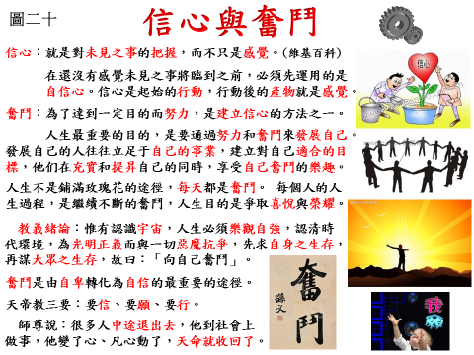
請給我們自覺力量，讓我們不[私]。 請給我們知足力量，讓我們不[貪]。
請給我們真誠力量，讓我們不[偽]。 請給我們親和力量，讓我們不[傲]。
請給我們智慧力量，讓我們不[疑]。 請給我們惜福力量，讓我們不[奢]。
請給我們清明力量，讓我們不[痴]。 請給我們改過力量，讓我們不[欺]。
註釋
天帝教的戒律：
天人三規：1.畏天命，尊道統，以進大同。2.研教義，重威儀，以徵平等。
3.遵師訓，守薪傳，以克奮鬥。(天帝教同奮皆須遵守)
人生戒：１.戒傷天害理、２.戒離經叛道、３.戒紊亂綱常、４.戒妄結怨緣、５.戒聚斂財物、６.戒意存邪念。(皈依同奮初戒)
奮鬥戒：１.戒自欺欺人、２.戒不守本分、３.戒貪嗔好色、４.戒逞勇爭鬥、５.戒高傲稱強 ６.戒放蕩形骸。(靜坐班同奮遵循)
平等戒：１.戒逞強暴而妨自由、２.戒踰道範而肆妄為、３.戒存計較而亂是非、４.戒自高大而傷賢能。(高教班同奮遵循)
大同戒：１.戒瀆先聖而辱道風、２.戒違教令而犯規乘、３.戒弄機心而傷人和 ４.戒立門戶而妄排斥、５.戒擅方圓而毀規矩 ６.戒逞私心而害大公、７.戒事侵略而礙和平 ８.戒悖自然而失和諧。(研究院同奮遵循)

參考文獻
一、維基百科：https://zh.wikipedia.org/wiki/%E5%8F%99%E5%88%A9%E4%BA%9A https://zh.wikipedia.org/wiki/%E4%BC%8A%E6%96%AF%E5%85%B0%E5%9B%BD
二、百度百科：http://baike.baidu.com/view/30155.htm#8
三、讀者文摘2015年11月號30頁：世界並非分崩離析、救星降臨的那一天。
四、天人學本第十講天命奮鬥與時代使命研究六
五、維生先生於2012年1月21日在神職人員培訓班的「皈戒」講授課程。
六、首席督統鐳力前鋒於民國105年7月31日的聖訓指示。
七、無始古佛聖訓，2016年01月12日。
八、先天一炁玄靈子聖訓：1998年7月7日。
九、教義新境界教義獻言。
十、天帝教天人研究總院「教義研究小組參考資料」。
十一、清虛宮弘法院教師講義第四集88—物質宇宙幻化之妙。
十二、维基百科：原子：http://zh.wikipedia.org/wiki/%E5%8E%9F%E5%AD%90。
十三、《新境界揭示生命科學的啟示》論文，劉光陣著。
十四、核能網址：http://163.30.125.8/life/index.php?op=Default&postCategoryId=1887&blogId=606。
十五、資訊交流站http://www.taifer.com.tw/taifer/tf/051001/48.html。
十六、維生先生93年2月15日南部教區正宗靜坐複訓班講詞。
十七、維生先生95年傳道傳教訓練班結業講詞。
十八、恆毓博士論文：心性與人性──中國傳統哲學的兩個基點。
十九、82年 師尊研究學院與修道院講話資料。
二十、春劫啟運－在九十一年度傳道、傳教使者複訓班講授- 維生首席2002/07/16
廿一、維生首席91年1月21日神職人員培訓班講授。

參考維基百科，網址： https://zh.wikipedia.org/wiki/%E4%BC%8A%E6%96%AF%E5%85%B0%E5%9B%BD 與https://zh.wikipedia.org/wiki/%E5%8F%99%E5%88%A9%E4%BA%9A
維基百科：https://zh.wikipedia.org/wiki/%E5%8F%99%E5%88%A9%E4%BA%9A
維基百科：https://zh.wikipedia.org/wiki/2014%E5%B9%B4%E5%85%8B%E9%87%8C%E7%B1%B3%E4%BA%9E%E5%8D%B1%E6%A9%9F
百度百科：http://baike.baidu.com/view/30155.htm#8
UN報告：https://tw.news.yahoo.com/un%E5%A0 %B1%E5%91%8A-%E6%B5%B7%E5%9C%B0%E6%98%AF%E5%A4%A9%E7%81%BD%E6%AD%BB%E4%BA%A1%E4%BA%BA%E6%95%B8%E6%9C%80%E5%A4%9A%E5%9C%8B%E5%AE%B6-011300650.html
讀者文摘2015年11月號30頁：世界並非分崩離析。
讀者文摘2015年11月號31頁：世界並非分崩離析。
讀者文摘2015年11月號68頁：救星降臨的那一天。
天人學本第十講天命奮鬥與時代使命研究六p142頁。
2014年光照首席於元旦升旗典禮致詞。
參考網址：http://www.worldjournal.com/3627969/article-%E7%B6%93%E6%BF%9F%E5%AD%B8%E4%BA%BA%EF%BC%9A2016%E4%B8%96%E5%B1%80%E4%B8%8D%E8%84%AB3w/
參考維生先生於2012年1月21日在神職人員培訓班的「皈戒」講授課程。
首席督統鐳力前鋒於民國105年7月31日的聖訓指示。
無始古佛聖訓，2016年01月12日。
先天一炁玄靈子聖訓：1998年7月7日。
教義新境界教義獻言。(p6頁)
教義新境界第五章第一節靈的境界。(p69頁)
天帝教天人研究總院「教義研究小組參考資料」第199頁。
教義新境界第五章第一節靈的境界。(p72頁)
天帝教天人研究總院「教義研究小組參考資料」第168～173頁。
清虛宮弘法院教師講義第四集88—物質宇宙幻化之妙。
教義新境界第五章第三節神的權威。(p90頁)
：參考《新境界》第三部：精神人生觀p41頁。
：參考《新境界》第四章第一節丙段：人類之生死。(ｐ52頁)
：參考《新境界》第四章第一節：生命之來源。(ｐ59頁)
：參考《新境界》第四章第一節丙段：人類之生死。(ｐ54頁)
：參考《新境界》第五章第一節甲：人類之死。(p70頁)
：參考《新境界》第五章第一節乙：和子與自由神。(p71頁)
：參考《新境界》第四章第二節乙：和子與自由神。(p64頁)
：參考《新境界》第四章第二節戊：人生之自奮。(p67頁)
：參考《新境界》第七章：和與亂。(p111頁)
：參考《新境界的精神自覺與物質自然力之啟示》論文，劉光陣著。
：參考《新境界》第四章第一節丙：人類之生死。(p55頁)
：參考《新境界》第四章第一節甲：人類之生死。(p44頁)
：參考《新境界揭示生命科學的啟示》論文第一段，劉光陣著
：參考《新境界揭示生命科學的啟示》論文第二段，劉光陣著。
：參考《新境界》第五章第四節六：性命雙修。(p99頁)
核能網址http://163.30.125.8/life/index.php?op=Default&postCategoryId=1887&blogId=606
資訊交流站http://www.taifer.com.tw/taifer/tf/051001/48.html。
摘自維生先生93年2月15日南部教區正宗靜坐複訓班講詞。
摘自維生先生95年傳道傳教訓練班結業講詞。
摘自恆毓博士論文：心性與人性──中國傳統哲學的兩個基點。
摘自82年研究學院與修道院 世尊講課。
摘自 師尊82年研究學院與修道院講話資料。
摘自 師尊82年研究學院與修道院講話資料。(戒律如註釋)
春劫啟運－在九十一年度傳道、傳教使者複訓班講授- 維生首席2002/07/16，參考註釋。

